Урок № 13
- II. Актуалізація опорних знань і мотивація навчальної діяльності
2.1. Реклама-приклад.
Пропоную вам розглянути малюнки молекул таких речовин, як азот, водень, кисень, залізо, свинець.

азот водень кисень залізо свинець

Усі ці речовини є простими, бо кожна з них складається з одного виду атомів. Так, азот складається із 2 атомів нітрогену; водень — із 2 атомів гідрогену, кисень — із 2 атомів оксигену, залізо — з 1 атома феруму, свинець — з 1 атома плюмбуму. Ці речовини є дуже важливі. Наприклад, азот входить до складу повітря, з водню та кисню утворюється вода, кисень — це необхідна сполука для дихання всього живого, залізо та свинець — це метали, які використовуються у народному господарстві.
Проста речовина — це речовина, яка складається з одного виду атомів.
- III. Засвоєння нових знань
4. Ознайомлення з планом пояснення нового матеріалу.
1) Поняття про чисті речовини та суміші.
а) Слово вчителя.
Кожна речовина має характерні для неї властивості. Ці властивості будуть цілком конкретні лише для окремо взятої речовини, не змішаної з іншими речовинами. Такі речовини називають чистими.
Чиста речовина — це речовина індивідуальна, яка не містить домішок інших речовин.
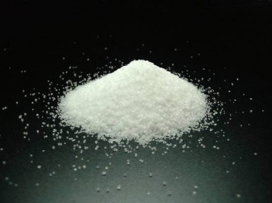
Сіль — чиста речовина.

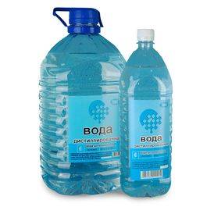
Дистильована вода — приклад чистої речовини, тому що складається лише з одного виду молекул — Н₂О (води).
Від чистих речовин слід відрізняти суміші.
Суміш — це сукупність різних речовин, яка становить одне фізичне тіло.
Суміш може складатися з двох або більшої кількості чистих речовин. Оці складові частини суміші називаються компонентами.

Морська вода — приклад суміші, бо в ній окрім молекул води є розчинені солі, які надають їй солоності.
Давайте подивимось, з яких компонентів складається чай, який вам подають в їдальні:
— вода;
— цукор;
— заварка чаю.
Запитання до класу:
— Чай — це суміш чи чиста речовина? (Це суміш, бо складається із декількох компонентів.)
Учитель демонструє дві склянки: одна із чаєм, інша — з водою, у якій містяться залізні ошурки.
— Чим відрізняються ці суміші?
У першому випадку всі компоненти розчинилися одне в одному і суміш складає одне ціле, а в іншому — залізні ошурки осіли на дні склянки.
Ознайомлення з таблицею «Суміші».
Заповнюємо таблицю.
Суміші
Види | Характерні особливості | Приклади
Однорідні | Складові частини не можна помітити за допомогою оптичних приладів, із часом не розшаровуються | Повітря, розчин солі у воді
Неоднорідні | Складові частини видно неозброєним оком, із часом розшаровуються | Борщ, суп, розчин крейди у воді

Отже, суміші бувають двох видів: однорідні та неоднорідні. В однорідних не можна, навіть використовуючи мікроскоп, виявити частинки інших речовин. Наприклад, розчини солі або цукру у воді. У неоднорідних можна знайти частинки інших речовин неозброєним оком або за допомогою мікроскопа. Наприклад, суміш води з крейдою чи глиною.
б) Демонстрація нескладних дослідів.
Учитель у склянку з водою додає цукор і сіль, перемішує.
— Як ви думаєте, чи збереже ця суміш властивості речовин, які ми змішали?
Так, речовини у складі суміші завжди зберігають свої властивості. Дана суміш буде мати солодко-солоний смак.
— Які властивості буде мати суміш, якщо додати до води лимону кислоту та цукор? Дана суміш матиме солодко-кислий смак.
Отже, ми можемо зробити висновок, що речовини, які входять до складу сумішей, зберігають притаманні їм властивості.
Суміші можуть перебувати у твердому, рідкому та газоподібному стані.
Прикладом сумішей твердих речовин є сплави. Наприклад, сплав заліза з карбоном називають сталь.
Суміші бувають природні та штучні, тобто ті, що створила людина. Природні суміші: молоко — це суміш води, солей та білкових речовин; нафта — суміш понад ста речовин; кров — це суміш плазми і клітин крові. Повітря, що нас оточує, також суміш. До складу повітря входять гази та пилоподібні тверді речовини. Із газоподібних речовин у повітрі найбільша частка припадає на азот — 78 %, 21 % — на кисень. До складу повітря входять також вуглекислий газ — 0,03 %, вода. Про наявність води в повітрі свідчать вранішня роса, туман, іній, інші гази, домішки й вода. Повітря прозоре, газоподібне, без кольору, без смаку.
Запитання до класу.
— Ґрунт — це суміш?
Ґрунт — це суміш, бо до складу ґрунту входять такі компоненти: вода, повітря, органічні та мінеральні речовини.
Людина широко використовує суміші в повсякденному житті, тому і створила велику кількість штучних сумішей. Зокрема, у виробництві скла використовуються суміші піску, соди та крейди; у будівництві та для ремонту приміщень готують суміші цементу й піску; чай — це суміш води, цукру та речовини, що надійшла у воду з листків чи гранул чаю в результаті його заварювання.
в) Вправа «Лови відповідь».
Учитель називає приклади сумішей. Якщо це приклад суміші, учні плескають у долоні, якщо приклад чистої речовини — мовчать.
Цукор, морська вода, кавовий напій, мідь, нафта, кисень, повітря.
Відповіді.
У рядку з прикладами однією лінією підкреслено чисті речовини.
Цукор, морська вода, кавовий напій, мідь, нафта, кисень, повітря.
2) Способи розділення сумішей.
а) Слово вчителя.
За допомогою фізичних методів суміші можна розділити на складові частини.

Відстоювання
Цим способом можна розділити тверді речовини, не розчинні у воді, або рідини, не розчинні одна в одній, якщо вони мають різну густину.
б) Демонстрація дослідів із коментуванням.
Дослід 1
Розділіть суміш залізних ошурків із тирсою. Для цього треба всипати суміш у воду і дати їй відстоятись.
— Спрогнозуйте, що відбудеться. (Ошурки осядуть на дно посудини, а тирса спливе.)
— Яку суміш ми утворили: однорідну чи неоднорідну? (Неоднорідну.)
— Які наші дії далі? (Тирсу збираємо, воду над осадом зливаємо.)
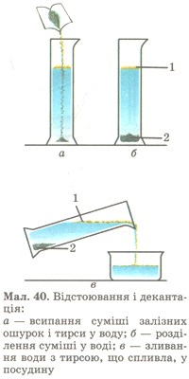
1. Тирса, яка буде розташована на поверхні води.
2. Залізні ошурки осіли на дно склянки.
— Чи чули ви, як добувають золото? Золото добувають із золотоносного піску. Пісок, що містить часточки золота, промивають проточною водою в похилому жолобі. Пісок виноситься водою, а важкі часточки золота осідають на дно жолоба. Так само відокремлюють подрібнене кам’яне вугілля від пустої породи.

Фільтрування
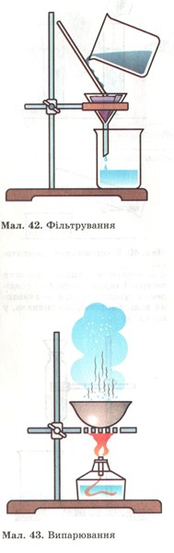
Цей спосіб застосовують для розділення суміші розчинних і не розчинних у воді речовин. Він ґрунтується на тому, що під дією води на суміш відбувається дуже сильне подрібнення розчинної речовини. Внаслідок збовтування суміші у воді утворюється каламутна рідина, у якій є такі дрібні часточки розчинної речовини, які разом із молекулами води проходять крізь пористий матеріал, а часточки нерозчинної речовини залишаються на його поверхні. Такий спосіб розділення сумішей називають фільтруванням. Матеріал, крізь який фільтрують рідину, називають фільтром. Нерозчинні речовини, що залишилися на фільтрі, називають осадом, а розчин, що пройшов крізь фільтр,— фільтратом.

Дистиляція
Ще один зі способів розділення сумішей є дистиляція. У цьому випадку використовують різницю їх температур кипіння. Наприклад, щоб відокремити спирт від води, суміш наливають у колбу (1) нагрівають до кипіння і спостерігають за показаннями термометра (2). За температури близько 78 °С виходить пара майже чистого спирту. Вона потрапляє у внутрішню трубку (4) холодильника (6), охолоджується водою (5), конденсується і переходить у рідкий стан. Рідкий спирт стікає у склянку-збірник (7). Дистиляція, або перегонка, широко використовується у промисловості, наприклад, під час переробки нафти, яка є сумішшю речовин, подібних за багатьма властивостями, але відмінних за температурами кипіння.

Дослід (проводить учитель, коментують учні).
Матеріали: склянка з водою, порожня склянка, сіль, перемішана з піском, спиртівка, сірники, фарфорова чашка, шпателі, скляні трубочки для перемішування, лійка, фільтрувальний папір, пробіркотримач.

У нас є суміш піску і солі.
— Це який вид суміші? (Неоднорідна суміш.)
У склянку з водою поміщаємо нашу суміш. Розмішуємо.
— Що спостерігаємо? (Сіль розчинилася, а пісок залишився нерозчинним.)
У пусту склянку поміщаємо лійку, яку вистилаємо фільтрувальним папером.
— Спрогнозуйте, що буде відбуватися? (Вода з розчиненою сіллю просочиться крізь фільтрувальний папір, бо вода із сіллю утворила однорідну суміш, а пісок залишиться на поверхні фільтрувального паперу, утворюючи осад.)
Утворений фільтрат переливаємо до фарфорової чашки, закріплюємо її у пробіркотримачі та нагріваємо над полум’ям спиртівки.
— Спрогнозуйте результат. (Вода під дією температури випаровується.)
— Що ж залишилось на стінках фарфорової чашки? (Залишилась сіль.)
— Які способи розділення сумішей були використані? (Відстоювання, фільтрування, випаровування.)
— Який з використаних способів розділення сумішей можна використати для розділення однорідних сумішей? (Випаровування.)
— А для розділення неоднорідних сумішей? (Відстоювання, фільтрування.)

3) Практичне заняття. Розділення сумішей фільтруванням.
Сьогодні ви в ході практичного заняття самостійно проведете розділення сумішей за допомогою фільтрування.
Виконуйте завдання, чітко слідуючи інструктивній картці.
Будьте обережні, працюючи зі скляним обладнанням та запропонованими матеріалами.
Утворену суміш не куштуйте на смак.
Не розливайте на шкільне приладдя та речі свої та сусіда.
Ви працюєте в парі. Під час практичної роботи ви повинні виконати два досліди. Розподіліть між собою ролі лаборанта: той, хто виконує дослід № 1, та помічника лаборанта. Потім поміняйтеся ролями для виконання досліду № 2. Усі спостереження зафіксуйте в робочому зошиті.
Після виконання роботи приберіть робоче місце.

- IV. Закріплення нового матеріалу
2. Розгадування кросворда. Робота в парах.
Відповіді.
¹ С | п | л | а | в
² У | з | в | а | р
³ М | о | р | с | ь | к |  | а
⁴ І | к | р | а
⁵ Ш | т | у | к | а |  | т | у | р | к | а

1. Залізо з карбоном утворює сталь у результаті процесу, який називають …
2. Цю страву готують із води та сухофруктів.
3. Як називають солону воду, що заповнює моря та океани.
4. Це пюреподібна страва, яка готується з перемелених та тушкованих овочів.
5. Цією речовиною вирівнюють стіни, вона є фінішною та стартовою.

